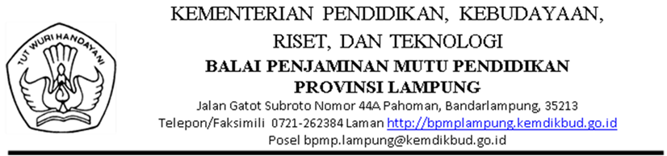

PERNYATAAN PEMINJAMAN BARANG

No: ${no_srt} / BMN-BPMPLPG / 2024

Saya yang bertanda tangan di bawah ini:

Nama : ${nama}

No telepon : ${no_telpon}

Jabatan : ${jabatan}

telah meminjam barang dengan informasi sebagai berikut:

Nama barang : ${barang}

Kode inventaris : ${kode_barang}

Jumlah barang : ${jmlh_unit} Unit ${aksesoris}

Keperluan : ${keperluan}

Keterangan lainnya : ${keterangan}

Rencana pengembalian : ${pengembalian}

dengan sebenar-benarnya bertanggung jawab atas barang tersebut. Jika dikemudian hari barang yang dipinjam hilang atau rusak baik disengaja maupun tidak disengaja saya akan bertanggung jawab sesuai dengan peraturan/ketentuan yang berlaku di BPMP Provinsi Lampung.

Bandar Lampung, ${tgl_pinjam}

Yang meminjam, Yang menyerahkan,

${nama} ${apak}

Foto Orang/Barang :

${foto_peminjam}

Tanggal pengembalian : ___________________

Yang mengembalikan, Yang menerima,

${nama} ${apak}

Kondisi saat kembali: